Перед тем, как начинать программировать надо собрать библиотеки командой make
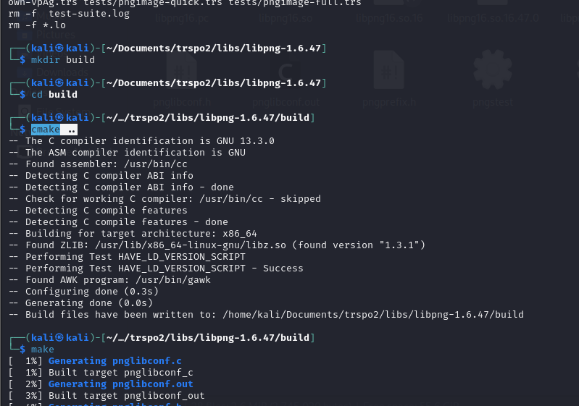
Например, libpng

Далее структурирован репозиторий
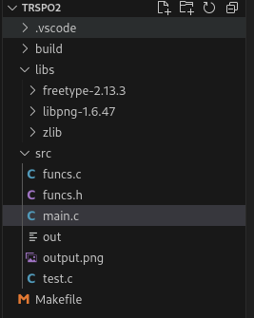
Потом была сделана тестовая программа, которая выводит текст в картинку. Программа собрана и работает
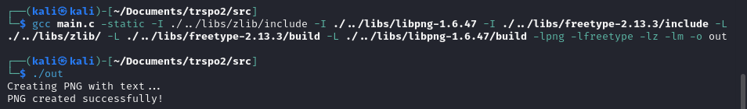

# Компилятор и флаги
CC = gcc
CFLAGS = -I ./src -I ./libs/zlib/include -I ./libs/libpng -I ./libs/libpng/include -I ./libs/freetype/include
LDFLAGS = -L ./libs/zlib/lib -L ./libs/libpng/build -L ./libs/freetype/build
LDLIBS = -lpng -lfreetype -lz -lm

# Директории
SRC_DIR = src
BUILD_DIR = build
OBJ_DIR = $(BUILD_DIR)/obj
BIN_DIR = $(BUILD_DIR)/bin

# Цели для разных версий
TARGET=BIN_DIR

# Исходные файлы и объекты
SRCS = $(wildcard $(SRC_DIR)/*.c)
TARGET_STATIC = $(BIN_DIR)/app-static
TARGET_DYNAMIC = $(BIN_DIR)/app-dynamic
TARGET_BLOB = $(BIN_DIR)/app-blob

# Основная цель
all: static dynamic #blob

# Статическая версия (полностью статически линкованная)
static: $(TARGET_STATIC)
# Сборка исполняемого файла
$(TARGET_STATIC): $(OBJS) | $(STATIC_DIR)
$(CC) src/main.c -static $(CFLAGS) $(LDFLAGS) $^ $(LDLIBS) -o $@

# Создание директорий
$(BIN_DIR):
mkdir -p $@

# Очистка
clean:
rm -rf $(BUILD_DIR)

# Пересборка
rebuild: clean all

.PHONY: all clean rebuild

Проверка, что файл статической компоновки
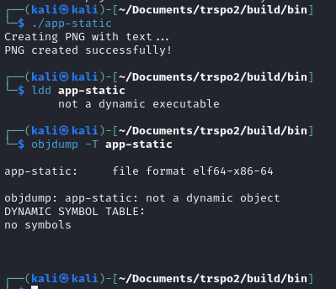
objdump -T app-dynamic
ldd app-dynamic
./app-static /usr/share/fonts/truetype/freefont/FreeSans.ttf output.png $'Hello, World!!!))' 36

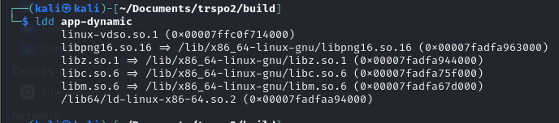
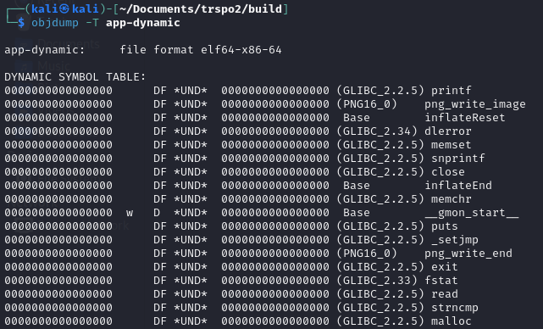
Blob:
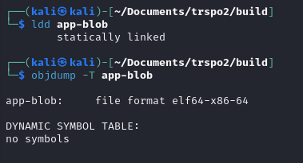
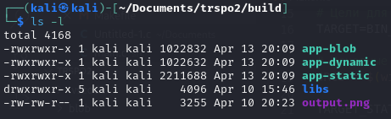

Стат+динам
Main.c
#ifdef BLOB
#else
#include <stdio.h>
#include <stdlib.h>
#include <string.h>
#endif

#ifdef IMPLICIT
#include <dlfcn.h>
#include <png.h>
#include <ft2build.h>
#include FT_FREETYPE_H

#define LOAD_SYMBOL(handle, name) \
*(void**)(&name) = dlsym(handle, #name); \
if (!name) { \
fprintf(stderr, "Error loading symbol: %s\n", #name); \
exit(1); \
}

// Глобальные переменные для хранения указателей на функции
void* libpng_lib = NULL;
void* freetype_lib = NULL;

png_structp (*png_create_write_structMY)(png_const_charp, png_voidp, png_error_ptr, png_error_ptr) = NULL;
png_infop (*png_create_info_structMY)(png_const_structrp) = NULL;
void (*png_destroy_write_structMY)(png_structp, png_infop) = NULL;
void (*png_init_ioMY)(png_structp, FILE*) = NULL;
void (*png_set_IHDRMY)(png_const_structrp, png_inforp, png_uint_32, png_uint_32, int, int, int, int, int) = NULL;
void (*png_write_infoMY)(png_structrp, png_const_inforp) = NULL;
void (*png_write_imageMY)(png_structrp, png_bytepp) = NULL;
void (*png_write_endMY)(png_structrp, png_inforp) = NULL;
void (*png_set_user_limitsMY)(png_structrp, png_uint_32, png_uint_32) = NULL;

// Указатели на функции freetype
FT_Error (*FT_Init_FreeTypeMY)(FT_Library*) = NULL;
FT_Error (*FT_New_FaceMY)(FT_Library, const char*, FT_Long, FT_Face*) = NULL;
FT_Error (*FT_Set_Pixel_SizesMY)(FT_Face, FT_UInt, FT_UInt) = NULL;
void (*FT_Done_FaceMY)(FT_Face) = NULL;
void (*FT_Done_FreeTypeMY)(FT_Library) = NULL;
FT_Error (*FT_Load_CharMY)(FT_Face, FT_ULong, FT_Int32) = NULL;

// Загрузка библиотек и функций
void load_libraries() {
// Загружаем libpng
libpng_lib = dlopen("./libs/libpng/libpng.so", RTLD_LAZY);
if (!libpng_lib) {
fprintf(stderr, "Error loading libpng: %s\n", dlerror());
exit(1);
}

// Загружаем функции libpng
png_create_write_structMY = dlsym(libpng_lib, "png_create_write_struct");
png_create_info_structMY = dlsym(libpng_lib, "png_create_info_struct");
png_destroy_write_structMY = dlsym(libpng_lib, "png_destroy_write_struct");
png_init_ioMY = dlsym(libpng_lib, "png_init_io");
png_set_IHDRMY = dlsym(libpng_lib, "png_set_IHDR");
png_write_infoMY = dlsym(libpng_lib, "png_write_info");
png_write_imageMY = dlsym(libpng_lib, "png_write_image");
png_write_endMY = dlsym(libpng_lib, "png_write_end");

// Загружаем freetype
freetype_lib = dlopen("./libs/freetype/dynamic/libfreetype.so", RTLD_LAZY);
if (!freetype_lib) {
fprintf(stderr, "Error loading freetype: %s\n", dlerror());
dlclose(libpng_lib);
exit(1);
}

// Загружаем функции freetype
FT_Init_FreeTypeMY = dlsym(freetype_lib, "FT_Init_FreeType");
FT_New_FaceMY = dlsym(freetype_lib, "FT_New_Face");
FT_Set_Pixel_SizesMY = dlsym(freetype_lib, "FT_Set_Pixel_Sizes");
FT_Done_FaceMY = dlsym(freetype_lib, "FT_Done_Face");
FT_Done_FreeTypeMY = dlsym(freetype_lib, "FT_Done_FreeType");
FT_Load_CharMY = dlsym(freetype_lib, "FT_Load_Char");
}

// Освобождение библиотек
void unload_libraries() {
if (libpng_lib) dlclose(libpng_lib);
if (freetype_lib) dlclose(freetype_lib);
}

#else
#include <string.h>
#include <png.h>
#include <ft2build.h>
#include FT_FREETYPE_H

#define FT_Load_CharMY FT_Load_Char
#define FT_Init_FreeTypeMY FT_Init_FreeType
#define FT_New_FaceMY FT_New_Face
#define FT_Set_Pixel_SizesMY FT_Set_Pixel_Sizes
#define FT_Done_FaceMY FT_Done_Face
#define FT_Done_FreeTypeMY FT_Done_FreeType

#define png_create_write_structMY png_create_write_struct
#define png_create_info_structMY png_create_info_struct
#define png_destroy_write_structMY png_destroy_write_struct
#define png_init_ioMY png_init_io
#define png_set_IHDRMY png_set_IHDR
#define png_write_infoMY png_write_info
#define png_write_imageMY png_write_image
#define png_write_endMY png_write_end
#define png_set_user_limitsMY png_set_user_limits

#endif

typedef struct {
unsigned char red;
unsigned char green;
unsigned char blue;
unsigned char alpha;
} Pixel;

char create_png_with_text(const char* filename, const char* font_path, const char* text, int font_size) {
// Проверка входных параметров
if (!filename || !font_path || !text || font_size <= 0) {
fprintf(stderr, "Invalid input parameters\n");
return 0;
}

// Инициализация FreeType
FT_Library ft_lib;
if (FT_Init_FreeType(&ft_lib)) {
fprintf(stderr, "Could not initialize FreeType library\n");
return 0;
}

// Загрузка шрифта
FT_Face face;
if (FT_New_Face(ft_lib, font_path, 0, &face)) {
fprintf(stderr, "Could not open font %s\n", font_path);
FT_Done_FreeType(ft_lib);
return 0;
}

// Установка размера шрифта
FT_Set_Pixel_Sizes(face, 0, font_size);

// Расчет размеров изображения
int padding = font_size;
int width = 0;
int height = 0;

// Вычисляем общую ширину и максимальную высоту текста
for (int i = 0; text[i] != '\0'; i++) {
if (FT_Load_Char(face, text[i], FT_LOAD_RENDER)) {
continue;
}
width += face->glyph->bitmap.width;
if (face->glyph->bitmap.rows > height) {
height = face->glyph->bitmap.rows;
}
printf("\n w=%d h=%d\n", width, height);
}

// Проверка на пустой текст
if (width == 0 || height == 0) {
width = 100; // Минимальные размеры если текст пустой
height = 30;

}

width += 2 * padding;
width += (int)width/2;
height += 2 * padding;
printf("\n w=%d h=%d\n", width, height);

// Создание изображения
Pixel* image = (Pixel*)malloc(width * height * sizeof(Pixel));
if (!image) {
fprintf(stderr, "Could not allocate memory for image\n");
FT_Done_Face(face);
FT_Done_FreeType(ft_lib);
return 0;
}

// Заполнение фона (белый с прозрачностью)
for (int i = 0; i < width * height; i++) {
image[i].red = 255;
image[i].green = 255;
image[i].blue = 255;
image[i].alpha = 0;
}

// Рендеринг текста (если текст не пустой)
if (strlen(text) > 0) {
int x_offset = padding;
for (int i = 0; text[i] != '\0'; i++) {
if (FT_Load_Char(face, text[i], FT_LOAD_RENDER)) {
continue;
}

FT_Bitmap* bitmap = &face->glyph->bitmap;

for (int row = 0; row < bitmap->rows; row++) {
for (int col = 0; col < bitmap->width; col++) {
int img_x = x_offset + col + face->glyph->bitmap_left;
int img_y = padding + row + (height - 2 * padding - bitmap->rows) / 2 +
(face->size->metrics.ascender >> 6);

if (img_x >= 0 && img_x < width && img_y >= 0 && img_y < height) {
unsigned char val = bitmap->buffer[row * bitmap->pitch + col];
int idx = img_y * width + img_x;

// Черный текст с альфа-каналом
image[idx].red = 0;
image[idx].green = 0;
image[idx].blue = 0;
image[idx].alpha = val;
}
}
}

x_offset += face->glyph->advance.x >> 6;
}
}

// Сохранение PNG
FILE* fp = fopen(filename, "wb");
if (!fp) {
fprintf(stderr, "Could not open file %s for writing\n", filename);
free(image);
FT_Done_Face(face);
FT_Done_FreeType(ft_lib);
return 0;
}

png_structp png_ptr = png_create_write_struct(PNG_LIBPNG_VER_STRING, NULL, NULL, NULL);
if (!png_ptr) {
fprintf(stderr, "Could not allocate png write struct\n");
fclose(fp);
free(image);
FT_Done_Face(face);
FT_Done_FreeType(ft_lib);
return 0;
}

png_infop info_ptr = png_create_info_struct(png_ptr);
if (!info_ptr) {
fprintf(stderr, "Could not allocate png info struct\n");
png_destroy_write_struct(&png_ptr, NULL);
fclose(fp);
free(image);
FT_Done_Face(face);
FT_Done_FreeType(ft_lib);
return 0;
}

if (setjmp(png_jmpbuf(png_ptr))) {
fprintf(stderr, "Error during png creation\n");
png_destroy_write_struct(&png_ptr, &info_ptr);
fclose(fp);
free(image);
FT_Done_Face(face);
FT_Done_FreeType(ft_lib);
return 0;
}

png_init_io(png_ptr, fp);

// Установка параметров PNG
png_set_IHDR(png_ptr, info_ptr, width, height,
8, PNG_COLOR_TYPE_RGBA, PNG_INTERLACE_NONE,
PNG_COMPRESSION_TYPE_BASE, PNG_FILTER_TYPE_BASE);

png_write_info(png_ptr, info_ptr);

// Подготовка строк изображения для libpng
png_bytep* row_pointers = (png_bytep*)malloc(sizeof(png_bytep) * height);
for (int y = 0; y < height; y++) {
row_pointers[y] = (png_bytep)(image + y * width);
}

png_write_image(png_ptr, row_pointers);
png_write_end(png_ptr, NULL);

// Очистка
free(row_pointers);
png_destroy_write_struct(&png_ptr, &info_ptr);
fclose(fp);
free(image);
FT_Done_Face(face);
FT_Done_FreeType(ft_lib);

return 1;
}

void print_usage(const char* program_name) {
printf("Usage: %s <font_path> <output.png> <text> [font_size]\n", program_name);
printf("Example: %s /usr/share/fonts/FreeSans.ttf output.png \"Hello World\" 24\n");
}

int main(int argc, char** argv) {

#ifdef IMPLICIT
load_libraries();
#endif

// Проверка аргументов командной строки
if (argc < 4) {
print_usage(argv[0]);
return 1;
}
const char* font_path = argv[1];
const char* output_filename = argv[2];
const char* text = argv[3];
int font_size = 12; // Значение по умолчанию

if (argc >= 5) {
font_size = atoi(argv[4]);
if (font_size <= 0) {
fprintf(stderr, "Invalid font size, using default 12\n");
font_size = 12;
}
}

printf("Creating PNG with text...\n");
printf("Font: %s\n", font_path);
printf("Output file: %s\n", output_filename);
printf("Text: %s\n", text);
printf("Font size: %d\n", font_size);

if (create_png_with_text(output_filename, font_path, text, font_size)) {
printf("PNG created successfully!\n");
return 0;
} else {
printf("Failed to create PNG.\n");
return 1;
}

#ifdef IMPLICIT
unload_libraries();
#endif
}

Makefile

# Компилятор и флаги
CC = gcc
FLAGS = -I ./$(PATH_LIBPNG) -L ./$(BUILD_LIBS)/libpng/ -I ./$(PATH_FREETYPE)/include -L ./$(BUILD_LIBS)/freetype -lfreetype
LDLIBS = -lfreetype -lpng -lz -lm

# Директории
SRC_DIR = src
BUILD_DIR = build
BUILD_LIBS = $(BUILD_DIR)/libs
PATH_ZLIB = libs/zlib
PATH_LIBPNG = libs/libpng
PATH_FREETYPE = libs/freetype
OBJ_DIR = $(BUILD_DIR)/obj

# Цели для разных версий
TARGET=BIN_DIR

# Исходные файлы и объекты
SRCS = $(wildcard $(SRC_DIR)/*.c)

TARGET_STATIC = $(BUILD_DIR)/app-static
TARGET_DYNAMIC = $(BUILD_DIR)/app-dynamic
TARGET_BLOB = $(BUILD_DIR)/app-blob

# Основная цель
all: static dynamic #blob

# Статическая версия (полностью статически линкованная)
static: zlib.a libpng.a freetype.a
# Сборка исполняемого файла
$(CC) -o $(TARGET_STATIC) src/main.c -static $(FLAGS) $(LDLIBS)

dynamic_neuavn: zlib.so libpng.so freetype.so
$(CC) -o $(TARGET_DYNAMIC) src/main.c $(FLAGS) $(LDLIBS)

dynamic: zlib.so libpng.so freetype.so
$(CC) -o $(TARGET_DYNAMIC) src/main.c $(FLAGS) $(LDLIBS) -DIMPLICIT

# Создание директорий
$(BIN_DIR):
mkdir -p $@

zlib.so: zlib.a

libpng.so: libpng.a

zlib.a:
cmake $(PATH_ZLIB) -B $(BUILD_LIBS)/zlib
make -C $(BUILD_LIBS)/zlib

libpng.a:
cmake $(PATH_LIBPNG) -B $(BUILD_LIBS)/libpng
make -C $(BUILD_LIBS)/libpng

freetype.a:
cmake $(PATH_FREETYPE) -B $(BUILD_LIBS)/freetype
make -C $(BUILD_LIBS)/freetype

freetype.so:
cmake $(PATH_FREETYPE) -B $(BUILD_LIBS)/freetype/dynamic -D BUILD_SHARED_LIBS=true -D CMAKE_BUILD_TYPE=Release
make -C $(BUILD_LIBS)/freetype/dynamic

# Очистка
clean:
rm -rf $(BUILD_DIR)

# Пересборка
rebuild: clean all

.PHONY: all clean rebuild

